**บทความวิจัย**

**การปรับปรุงกระบวนการผลิตด้วยการประยุกต์ใช้แนวคิดลีน**

**กรณีศึกษา: โรงงานผลิตถุงมือยาง จ. สงขลา**

**จุฑาภรณ์ แก้วสุด[1]**

**ศรัณยู กาญจนสุวรรณ[2]**

**บทคัดย่อ**

งานวิจัยนี้มีวัตถุประสงค์เพื่อศึกษา ค้นหาสภาพปัญหาพร้อมทั้งเสนอแนวทางการแก้ปัญหา เพื่อปรับปรุงกระบวนการผลิตถุงมือยางธรรมชาติ ด้วยการประยุกต์ใช้แนวคิดลีน โดยมีเป้าหมายเพื่อการลดกิจกรรมในกระบวนการผลิต และลดระยะเวลารวมของกระบวนการผลิตของบริษัทกรณีศึกษา โดยการศึกษาเริ่มจากศึกษาข้อมูลกระบวนการดำเนินงาน เพื่อจัดทำแผนผังสายธารคุณค่าสถานการณ์ปัจจุบัน จากนั้นจึงวิเคราะห์ กระบวนการปฏิบัติงานในแต่ละกิจกรรมเพื่อระบุความสูญเปล่าที่เกิดขึ้นในกระบวนการผลิตและทำการกำหนดแนวทางการแก้ไข โดยใช้แผนผังแสดงสาเหตุและผล หลักการ 5W+1H (What, Why, Where, When, Who, How) และเทคนิค ECRS (Eliminate, Combine, Rearrange, Simplify) จากนั้นได้จัดทำแผนผังสายธารคุณค่าในสถานการณ์หลังการปรับปรุง เพื่อเปรียบเทียบผลลัพธ์ระหว่างก่อนและหลังปรับปรุงภายใต้แนวคิดลีน ซึ่งพบว่าจำนวนกิจกรรมการผลิตลดลง คิดเป็นร้อยละ 17.78 และระยะเวลากระบวนการผลิต ลดลง คิดเป็นร้อยละ 9.69

**คำสำคัญ**: แนวคิดลีน 5W+1H ECRS แผนผังแสดงสาเหตุและผล แผนผังสายธารคุณค่า

**RESEARCH ARTICLE**

**Production process improvement by using lean concept: The Case of Gloves Manufacturing in Songkhla**

**Juthaporn Kaewsud[3]**

**Sarunyoo Kanchanasuwan[4]**

**ABSTRACT**

The objective of this research is to study the problems, obstacles and improve the production process using lean concepts by focusing on eliminating waste and reducing lead time of the production process. The research takes the first step with studying workflow of each process in order to create a value stream mapping of the current situation. Next, the researcher analyze the process in each activity to identify waste and determine solution by using cause and effect diagram , the 5W+1H (What, Why, Where, When, Who, How) and ECRS techniques (Eliminate, Combine, Rearrange, Simplify). After the improvement, the result of this research found that the number of manufacturing process is decreased by 17.78 % and lead time is reduced by 9.69%.

**Keywords:** Lean Concept, 5W+1H, ECRS, Cause and effect diagram, Value Stream Mapping

**บทนำ**

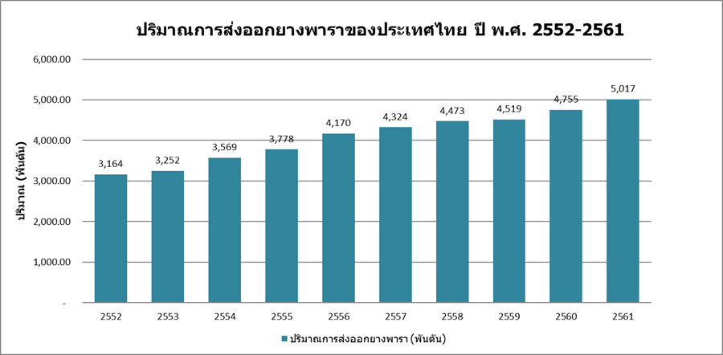ยางพาราเป็นพืชที่มีความสำคัญทางเศรษฐกิจของประเทศไทย ในปี พ.ศ. 2561 พบว่าประเทศไทยเป็นประเทศที่ส่งออกยางพาราเป็นอันดับ 1 ของโลก ซึ่งคิดเป็นร้อยละ 36.33 ของผลผลิตโลก (Bank of Thailand, 2018) อีกทั้งประเทศไทยมีพื้นที่กรีดยาง 19.97 ล้านไร่ โดยมีเกษตรกร 1.44 ล้านครัวเรือน และมีมูลค่าส่งออกยางแปรรูป 2 แสนล้านบาท (Office of Agricultural Economics and Bank of Thailand, 2018) ซึ่งการส่งออกมีแนวโน้มสูงขึ้นทุกปี ดังภาพที่ 1 ปริมาณการส่งออกยางพาราของประเทศไทย ปี พ.ศ. 2552-2561

*ภาพที่ 1* ปริมาณการส่งออกยางพาราของประเทศไทย ปี พ.ศ. 2552-2561ที่มา : The Thai Rubber Association and Office of Agricultural Economics and Bank of Thailand 2018

ยางพาราสามารถเป็นวัตถุดิบสำหรับผลิตภัณฑ์ต่างๆเพื่อการส่งออกได้อย่างมากมาย เช่น ยางล้อ ถุงมือยาง บ่อยาง ยางยืด ถุงยางอนามัย และสายพาน เป็นต้น จากภาพที่ 2 จะเห็นได้ว่าปริมาณการส่งออกผลิตภัณฑ์ยางพาราของไทยในปี พ.ศ. 2561 มีการส่งออกยางล้อเป็นอันดับหนึ่ง และถุงมือยางเป็นอันดับสอง สำหรับอุตสาหกรรมการผลิตถุงมือยาง/ถุงมือแพทย์ มีปริมาณการส่งออกร้อยละ 14.56 ของผลิตภัณฑ์จากยางพาราทั้งหมดในประเทศไทย และมูลค่าการส่งออกได้เพิ่มขึ้น 14.63% เมื่อเปรียบเทียบกับปี พ.ศ. 2560 ในขณะที่ยางล้อการเพิ่มขึ้นร้อยละ 5.84 เมื่อเทียบกับปี พ.ศ. 2560 ( The Office of Industrial Economics and Plastics institute of Thailand , 2018)

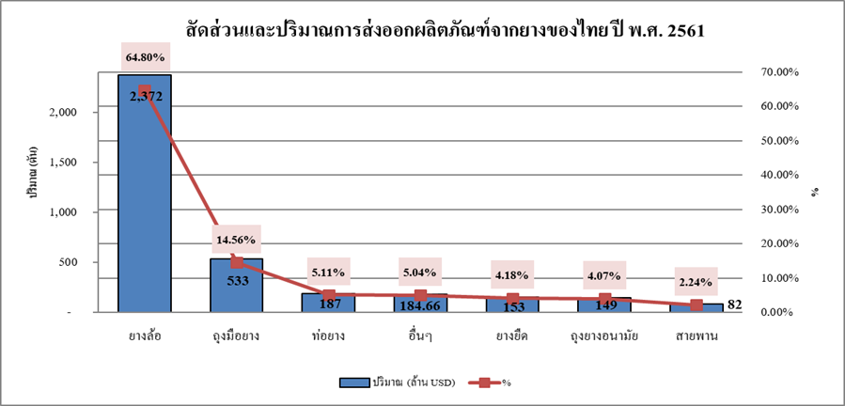*ภาพที่ 2* สัดส่วนและปริมาณการส่งออกผลิตภัณฑ์จากยาง ปี พ.ศ. 2561

ที่มา : The Office of Industrial Economics and Plastics institute of Thailand 2018

อย่างไรก็ตามอุตสาหกรรมการผลิตถุงมือยางยังประสบปัญหาในเรื่องการมีต้นทุนการผลิตที่สูง เนื่องจากราคาของวัตถุดิบที่ไม่คงที่ คู่แข่งในตลาดที่เพิ่มขึ้น และปัญหาด้านคุณภาพของสินค้าที่อาจจะไม่ได้มาตรฐาน โรงงานอุตสาหกรรมจึงต้องปรับตัวเพื่อให้สินค้าผลิตได้ตามระบบมาตรฐานและตรงตามความต้องการของลูกค้าโดยการลดความสูญเปล่าในการผลิต (Nimitphuwadon, 2014)

จากการศึกษางานวิจัยในอดีต พบว่ามีการนำแนวคิดลีนมาประยุกต์ใช้กับกระบวนการผลิต เพื่อลดความสูญเปล่าที่เกิดจากการดำเนินงาน ซึ่งต้องกำจัดความสูญเปล่า ไม่ว่าจะเป็นการสูญเปล่าจากการผลิตมากเกินไป การสูญเปล่าจากการรอคอย การสูญเปล่าจากการขนส่ง การมีสินค้าคงคลังมากเกินไป การเคลื่อนที่ ของเสียที่เกิดขึ้นในกระบวนการและการสูญเปล่าเนื่องจากพนักงานไม่มีทักษะ (Russell and Taylor, 2013) ซึ่งการกำจัดความสูญเปล่าเหล่านี้จะส่งผลให้กระบวนการผลิตมีประสิทธิภาพมากขึ้น ส่งผลให้สามารถตอบสนองต่อความต้องการของลูกค้าได้รวดเร็วขึ้น (Phonpakdee, 2014)

งานวิจัยนี้มีกรณีศึกษาเป็นโรงงานผลิตถุงมือยาง ซึ่งมีระบบการผลิตตามคำสั่งซื้อของลูกค้า (Make to Order) เป็นหลัก โดยวางแผนการผลิตจากคำสั่งซื้อของลูกค้า รับวัตถุดิบและเริ่มการผลิตตั้งแต่การเตรียมน้ำยางคอมพาวด์จนผลิตเป็นถุงมือสำเร็จรูป การบรรจุและเก็บเข้าคลังสินค้าเพื่อส่งสินค้าไปยังลูกค้า ซึ่งมีกระบวนการผลิตที่ใช้เวลานาน มีความล่าช้าในการส่งมอบสินค้าให้กับลูกค้าสูงถึง 5-20% จากปริมาณการส่งมอบสินค้าทั้งหมด ดังนั้นงานวิจัยฉบับนี้จึงต้องการปรับปรุงกระบวนการผลิตขององค์กร โดยใช้แนวคิดลีน เพื่อลดระยะเวลาและขั้นตอนในการผลิตถุงมือยาง

**วัตถุประสงค์ของการศึกษา**

เพื่อศึกษากระบวนการจัดการการผลิตของโรงงานผลิตถุงมือยางธรรมชาติค้นหาสภาพปัญหาและความสูญเปล่าที่เกิดขึ้นและเสนอแนวทางการแก้ปัญหา ปรับปรุงกระบวนการและลดความสูญเปล่าให้กับโรงงานการผลิตถุงมือยาง โดยใช้แนวคิดแบบลีน

**ขอบเขตของงานวิจัย**

ทำการศึกษากระบวนการผลิตถุงมือยางของบริษัทกรณีศึกษา ที่ประกอบไปด้วย ขั้นตอนการรับน้ำยาง การเตรียมน้ำยางคอมพาวด์ การจุ่มถุงมือยาง จนถึงการบรรจุลงกล่อง ระยะเวลาการศึกษาตั้งแต่เดือน พฤศจิกายน พ.ศ. 2562 - กุมภาพันธ์ พ.ศ. 2563

**ทบทวนวรรณกรรมและทฤษฎีที่เกี่ยวข้อง**

1. **ความหมายของลีน Lean**

กล่าวโดยสรุป ระบบการผลิตแบบลีน เป็นการมุ่งเน้นกำจัดความสูญเปล่าจากกระบวนการในการผลิตหรือบริการ เพื่อให้สามารถตอบสนองความต้องการของตลาดหรือความต้องการของลูกค้าอย่างสูงสุด

1. **หลักการพื้นฐานของการผลิตแบบลีน**

การผลิตแบบลีน เป็นการมุ่งเน้นสภาพภายนอกโดยมีลูกค้าเป็นสำคัญ การทราบถึงความต้องการของลูกค้าและการนำข้อมูลลูกค้ามาใช้เป็นปัจจัยนำเข้าและข้อมูลย้อนกลับ (Heizer and Render, 2008) หลักการ 5 ประการของลีน

* 1. การนิยามคุณค่า (Identify Value) การกำหนดคุณค่าของสินค้า

และบริการตามความต้องการของลูกค้า

* 1. การวิเคราะห์สายธารคุณค่า (Map the Value Stream) คือ การ

เขียนแผนภาพกระแสคุณค่า เพื่อแสดงการสร้างคุณค่าในขั้นตอนการดำเนินงานทุกขั้นตอน

* 1. การไหล (Create Flow) เป็นการสร้างการไหลของกระบวนการ

ที่สร้างคุณค่าให้สินค้า ซึ่งมีการดำเนินการไปอย่างรวดเร็วสม่ำเสมอและต่อเนื่อง

* 1. การดึง (Pull) ระบบการผลิตแบบทันเวลาพอดี (Just in Time:

JIT) คือการสร้างความสมดุลและความสัมพันธ์ของปริมาณการผลิตตามความต้องการของลูกค้า เพื่อกำจัดความสูญเปล่าที่เกิดขึ้น

* 1. ความสมบูรณ์แบบ (Perfection) การเพิ่มคุณค่าและการกำจัด

ความสูญเปล่าที่เป็นสาเหตุของต้นทุนที่เพิ่มขึ้น โดยค้นหาความสูญเปล่าที่ถูกซ่อนไว้ในกิจกรรมต่างๆ และกำจัดออกไปอย่างต่อเนื่องจนเหลือเพียงกิจกรรมที่เพิ่มมูลค่าให้กับลูกค้าเท่านั้น

1. **ความสูญเปล่าที่ไม่เพิ่มคุณค่าแบ่งเป็น 7 ประเภทหลักๆ**
2. การผลิตมากเกินพอดี (Over Production) (2) การรอคอย-เวลา

ที่ใช้ในการรอปฏิบัติการ (Waiting-Time on Hand) (3) การเคลื่อนย้ายหรือการขนย้ายที่ไม่จำเป็น (Unnecessary Transport or Conveyance) (4) การผลิตโดยใช้ขั้นตอนมากเกินจำเป็น หรือการผลิตด้วยวิธีที่ไม่ถูกต้อง (Over processing or Incorrect Processing) (5) วัสดุคงคลังที่มากเกินไป (Excess Inventory) (6) การเคลื่อนไหวโดยไม่จำเป็น (Unnecessary Movement) (7) ข้อบกพร่องของชิ้นงาน (Defects) (Liker, 2005)

1. **แผนผังสายธารแห่งคุณค่า (Value Stream Mapping :VSM)**

วิเคราะห์ความสูญเปล่า (Waste) ที่เกิดขึ้นจากกระบวนการ แสดงถึงเส้นทางภาพรวมการไหลของผลิตภัณฑ์ ลำดับขั้นตอนของกิจกรรมต่างๆ ที่มุ่งส่งมอบคุณค่าให้กับลูกค้าตลอดทั้งกระบวนการ (Holistic approach) และเน้นให้เกิดประสิทธิภาพสูงสุด การจำแนกกิจกรรมในสายธารแห่งคุณค่า แบ่งออกเป็น 3 ประเภท (Wajanavichakorn et al, 2015)

* 1. กิจกรรมที่เพิ่มมูลค่า (Value Added: VA) เป็นการเปลี่ยนแปลง

รูปร่าง หรือ สร้างมูลค่าเพิ่มให้กับวัตถุดิบ ผลิตภัณฑ์ในกระบวนการ จนนำไปสู่ผลิตภัณฑ์สำเร็จรูป ถ้าไม่มีกิจกรรมเหล่านี้จะทำให้การไหลของกระบวนการไม่มีประสิทธิภาพ

* 1. กิจกรรมที่ไม่เพิ่มมูลค่าแต่จำเป็น (Necessary but Non Value Added: NNVA) เป็น

ความสูญเปล่าแต่อาจจำเป็นต้องยอมให้เกิดขึ้นในกระบวนการผลิต ไม่สามารถกำจัดออกจากการดำเนินงานได้

* 1. กิจกรรมที่ไม่เพิ่มคุณค่า (Non Value Added: NVA) ถือเป็นความสูญเปล่าที่ไม่มีส่วนต่อ

องค์กรและลูกค้า จำเป็นต้องกำจัดออกไป

1. **เทคนิคที่ใช้ในการวิเคราะห์สาเหตุและปัญหา**

**5.1 แผนผังแสดงสาเหตุและผล (Cause and Effect Diagram)** เป็นแผนผังที่แสดงความสัมพันธ์ระหว่างปัญหาและสาเหตุของปัญหาที่มีความเป็นไปได้ (Possible Cause) มักใช้หลักการ 4M 1E (Factors) เพื่อนำไปสู่การแยกแยะสาเหตุต่างๆ โดย (1) Man คนงาน หรือพนักงาน หรือบุคลากร (2) Machine เครื่องจักรหรืออุปกรณ์อำนวยความสะดวก (3) Material วัตถุดิบหรืออะไหล่อุปกรณ์อื่นๆ ที่ใช้ในกระบวนการ (4) Method กระบวนการทำงาน (5) Environment อากาศ สถานที่ ความสว่าง และบรรยากาศการทำงาน (Russell and Taylor, 2013)

**5.2 การวิเคราะห์วิธีการทำงานด้วย 5W+1H** การใช้เทคนิคการตั้งคำถามเพื่อช่วยกำหนดแนวทางในการวิเคราะห์ปรับปรุงกระบวนการทำงาน สามารถแบ่งลักษณะของการตั้งคำถาม ดังนี้ (1) What ทำอะไรอยู่ เป็นการย้ำว่าวิธีการที่ทำอยู่คืออะไร (2) Why ทำไมทำอย่างนั้น เป็นการไล่หาวัตถุประสงค์ของงาน (3) Where ทำที่ไหน เพื่อตรวจสอบสถานที่ทำงาน (4) When ทำเมื่อไหร่ เป็นการทบทวนจังหวะเวลาและลำดับการทำงานให้เหมาะสม (5) Who ใครหรือเครื่องจักรไหนทำงานนี้อยู่ (6) How ใช้วิธีการอย่างไร คำถามเกี่ยวกับวิธีการทำงาน ช่วยให้มีความประหยัดและทำงานง่ายขึ้น (Srisungsuk, 2009)

**5.3 การลดความสูญเปล่าของกระบวนการด้วยหลักการ ECRS** เป็นแนวคิดสำหรับกำจัดความสูญเปล่าที่เกิดขึ้น จะช่วยให้เห็นแนวทางการปรับปรุงการทำงาน เพื่อปรับปรุงกระบวนการดำเนินงานทั้งหมดให้มีประสิทธิภาพสูงสุด (Ruakkasam, 2019) สามารถอธิบายได้ดังนี้ (1) การกำจัด (Eliminate) (2) การรวมกัน (Combine) (3) การจัดใหม่ (Rearrange) (4) การทำให้ง่าย (Simplify) (Nimitpuwadon, 2014)

**วิธีการวิจัย**

1. กำหนดกรอบงานวิจัย ทำการศึกษาความเป็นมาของปัญหา ทบทวน

งานวิจัยและทฤษฎีที่เกี่ยวข้อง เพื่อนำมาซึ่งวัตถุประสงค์ในการศึกษางานวิจัย

1. ศึกษาข้อมูลเบื้องต้นและสภาพปัญหาของบริษัทกรณีศึกษา ด้วย

เครื่องมือที่ใช้สำหรับการวิเคราะห์กระบวนการโดยพิจารณาปัญหาในกระบวนการการผลิต โดย มีขั้นตอนดังนี้

2.1 การเก็บรวบรวมข้อมูลจากเอกสาร (Document Review)

2.2 การสังเกตการณ์ (Site Observation) สังเกตและศึกษาเวลาการทำงานของกระบวนการผลิต เพื่อค้นหาสาเหตุที่แท้จริงของปัญหา

2.3 การสนทนากลุ่ม (Focus Group) ระหว่างผู้ที่มีส่วนเกี่ยวข้องกับกระบวนการผลิต จากการเลือกกลุ่มตัวอย่างโดยใช้การเลือกตัวอย่างแบบเจาะจง (Purposive sampling) (Srisompan, 2015) ซึ่งมีหลักในการเลือกคือจะต้องเป็นบุคคลที่มีความรู้ มีประสบการณ์และมีส่วนร่วมในกระบวนการผลิตอย่างน้อย 3 ปี มีความเข้าใจถึงกระบวนการผลิตในแต่ละขั้นตอนเป็นอย่างดี (Urwongse, 2019)

1. สร้างแผนผังสายธารคุณค่าสถานะปัจจุบัน ทำให้ทราบข้อมูลขั้นตอนการทำงานในแต่ละ

กระบวนการและข้อมูลด้านเวลาที่ถูกใช้ในแต่ละกิจกรรม และวิเคราะห์ว่ามีกิจกรรมที่ก่อให้เกิดความสูญเปล่ากิจกรรมใดบ้าง รวมถึงระบุเวลาที่ใช้ในแต่ละกิจกรรมและเวลารวมของกิจกรรม

1. วิเคราะห์ผลที่ได้จากแผนผังสายธารคุณค่าปัจจุบัน จากความสูญเปล่าที่เกิดขึ้น 7 ประเภท

โดยใช้เครื่องมือแนวคิดลีน ได้แก่ แผนผังวิเคราะห์สาเหตุและผล แนวคิด 5W+1H และแนวคิด ECRS

1. สร้างแผนผังสายธารคุณค่าภายหลังการปรับปรุง หากพบกิจกรรมที่ไม่ก่อให้เกิดคุณค่าเพิ่ม

(NVA) ควรกำจัดออกไป เพื่อให้กระบวนการผลิตมีประสิทธิภาพเพิ่มขึ้น

1. เปรียบเทียบข้อมูลก่อน-หลังการปรับปรุง พิจารณาความแตกต่าง เพื่อนำไปสู่การปรับปรุงใน

กระบวนการผลิต

1. สรุปผลและนำเสนอผลงานวิจัย นำเสนอข้อมูลที่ได้จากการวิเคราะห์เพื่อให้บรรลุ

วัตถุประสงค์ของงานวิจัย และประเมินผลการดำเนินงาน

**ผลการวิจัย**

จากการศึกษาการปรับปรุงกระบวนการผลิตด้วยการประยุกต์ใช้แนวคิดลีน มุ่งเป้าหมายในการลดจำนวนกิจกรรมและระยะเวลาในกระบวนการผลิตถุงมือยางธรรมชาติ โดยใช้การวิเคราะห์ด้วยแผนผังสายธารคุณค่าเพื่อแสดงถึงกระบวนการผลิตในสถานการณ์ปัจจุบัน และใช้แผนผังแสดงเหตุและผลเพื่อเข้าใจรากของปัญหา จากนั้นจึงทำการวิเคราะห์วิธีการทำงานด้วยเทคนิค 5W+1H เพื่อเข้าใจกระบวนการทำงานอย่างละเอียด และได้นำหลัก ECRS มาใช้เป็นแนวในการปรับปรุงกระบวนการ

1. **กระบวนการผลิตถุงมือจากยางธรรมชาติ**

กระบวนการผลิตถุงมือจากยางธรรมชาติ แบ่งออกเป็น 2 กลุ่มคือ (1)

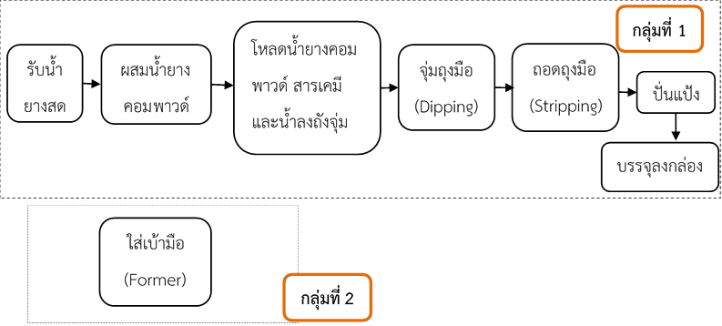ขั้นตอนการผลิตถุงมือยางที่ส่งผลต่อเวลาการทำงานรวมของกระบวนการ และ (2) ขั้นตอนการผลิตถุงมือยางที่สามารถดำเนินงานพร้อมกับงานกลุ่มที่ 1 ซึ่งเรียกว่าลักษณะงานแบบคู่ขนาน (Parallel) โดยมีขั้นตอนกระบวนการผลิตดังภาพที่ 3

*ภาพที่ 3* กระบวนการผลิตถุงมือยางธรรมชาติ

1. **รายละเอียดของกิจกรรมและเวลาในกระบวนการทำงานก่อนการปรับปรุง**

นำกิจกรรมในกระบวนการผลิตมาวิเคราะห์เพื่อแยกประเภทของกิจกรรมและวิเคราะห์คุณค่าของกิจกรรม โดยการแยกประเภทกิจกรรมแบ่งออกเป็นการปฏิบัติงาน การเคลื่อนย้าย การรอคอย การตรวจสอบ และการเก็บพักถาวร และการวิเคราะห์คุณค่ากระบวนการผลิตของกิจกรรมกลุ่มที่ 1 และกิจกรรมกลุ่มที่ 2 เป็นกิจกกรมที่ก่อให้เกิดมูลค่าเพิ่ม (VA) กิจกรรมที่จำเป็นแต่ไม่เกิดคุณค่าเพิ่ม (NNVA) และกิจกรรมที่ไม่ก่อให้เกิดคุณค่าเพิ่ม (NVA) จึงสามารถนำข้อมูลมาสรุปได้ดังตารางที่ 1

ตารางที่ 1

*เวลาในการดำเนินงานเฉลี่ยรวมของกิจกรรมกลุ่มที่ 1 และกลุ่มที่ 2 ภายในกระบวนการผลิต*

|  |  |  |  |
| --- | --- | --- | --- |
| **กิจกรรม** | **จำนวนกิจกรรม** | **เวลา (ชั่วโมง)** | **สัดส่วน (%)** |
| VA | 14 | 90.04 | 37.24% |
| NNVA | 18 | 109.55 | 45.31% |
| NVA | 13 | 42.21 | 17.46% |
| **รวม** | **45** | **241.81** | **100%** |

จากตารางพบว่าปัจจุบันกระบวนการผลิตมีกิจกรรมทั้งหมด 45 กิจกรรม โดยมีกิจกรรมที่เพิ่มคุณค่า (VA) จำนวน 14 กิจกรรม กิจกรรมที่จำเป็นแต่ไม่เพิ่มคุณค่า (NNVA) จำนวน 18 กิจกรรม และกิจกรรมที่ไม่เพิ่มคุณค่า (NVA) จำนวน 13 กิจกรรม ระยะเวลาเฉลี่ยในการดำเนินงานแต่ละกิจกรรมแบ่งออกเป็นกิจกรรมที่เพิ่มคุณค่า (VA) 90.04 ชั่วโมง คิดเป็นร้อยละ 37.24 กิจกรรมที่จำเป็นแต่ไม่เพิ่มคุณค่า (NNVA) 109.55 ชั่วโมง คิดเป็นร้อยละ 45.31 และกิจกรรมที่ไม่เพิ่มคุณค่า (NVA) 42.21 ชั่วโมง คิดเป็นร้อยละ 17.46 โดยมีระยะเวลาเฉลี่ยรวมทั้งหมดของ กระบวนการผลิต คือ 241.81 ชั่วโมง กิจกรรมที่ไม่เพิ่มคุณค่า (NVA) คือ (1) กิจกรรมพนักงานกวนโดยใช้ไม้พาย (2) กิจกรรมรอคอยปั๊ม เพื่อใช้สำหรับปั๊มสารเคมีชนิดที่ 4 (3) กิจกรรมปั๊มสารเคมีชนิดที่ 4 จากบ่อพักลงถังสีน้ำเงิน เพื่อเป็นการวัดปริมาณก่อนปั๊มไปยังถังเตรียม (4) กิจกรรมปั๊มน้ำเปล่า (Soft water) จากท่อลงถังน้ำ ก่อนเติมในถังเตรียม (5) กิจกรรมเติมสารเคมีลงในถังน้ำ กวนอัตโนมัติโดยใบพัดมอเตอร์ (6) กิจกรรมทำความสะอาดถังจุ่ม สำหรับใส่สารเคมี (7) กิจกรรมปั๊มสารเคมีที่เตรียมเสร็จแล้ว ลงสู่ถังจุ่มในสายการผลิต (8) กิจกรรมเตรียมตะกร้าสำหรับใส่ถุงมือแต่ละประเภท (9) กิจกรรมจัดหาตะกร้าถุงมือหลังการถอด ตามขนาดและคุณสมบัติที่ต้องการ เพื่อรอใส่เครื่องปั่น (10) กิจกรรมพนักงานผลักกล่องตามสายพานมายังคนติดสก็อตเทป (11) กิจกรรมเตรียมเบ้ามือ (Former) และอุปกรณ์สำหรับการเปลี่ยน (12) กิจกรรมพนักงานพร้อมสำหรับการเปลี่ยนเบ้ามือและ (13) กิจกรรมรออุปกรณ์สำหรับการเปลี่ยนเบ้ามือ

1. **ปัญหาและแนวทางในการแก้ไขปัญหาในกระบวนการผลิต**
   1. ระบุปัญหาโดยใช้แนวคิดแผนผังแสดงสาเหตุและผล (Cause and

Effect Diagram) การวิเคราะห์กิจกรรมที่ก่อให้เกิดความสูญเปล่า โดยการศึกษาสาเหตุที่ก่อให้เกิดกิจกรรมต่างๆนั้นโดยการเก็บรวบรวมข้อมูล การสังเกตจากสถานการณ์จริง และการสนทนากลุ่ม เพื่อหาแนวทางในการปรับปรุงกระบวนการ แบ่งการวิเคราะห์ออกเป็น 5 ปัจจัย คือ ปัจจัยด้านคน ปัจจัยด้านเครื่องจักร/อุปกรณ์ ปัจจัยด้านวัตถุดิบ ปัจจัยด้านกระบวนการและปัจจัยด้านสิ่งแวดล้อม รายละเอียดการแสดงสาเหตุของปัญหาที่ระบุไว้ในแนวคิดแผนผังแสดงสาเหตุและผล (Cause and 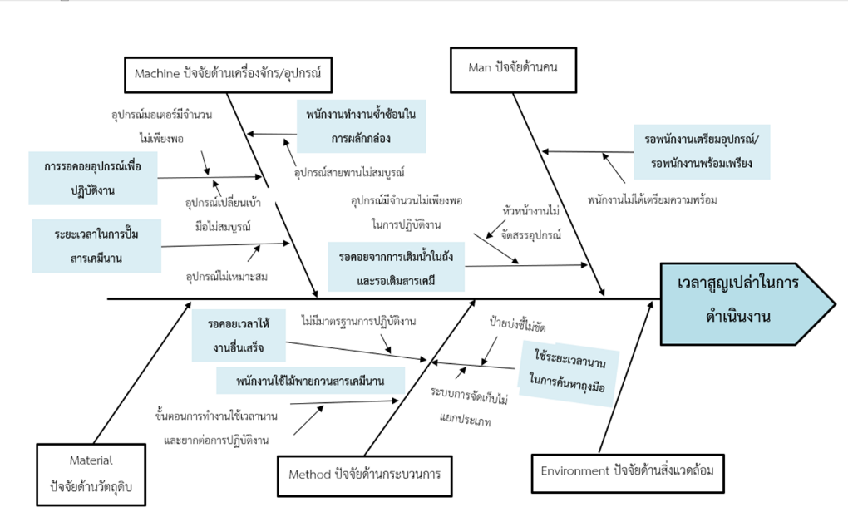Effect Diagram) ดังภาพที่ 4

*ภาพที่ 4* แผนผังแสดงสาเหตุและผล ปัญหากระบวนการผลิตในสถานการณ์ก่อนการปรับปรุง

* 1. ระบุปัญหาโดยใช้การวิเคราะห์ด้วย 5W+1H และ ECRS

การวิเคราะห์ด้วยแนวคิด 5W+1H จะใช้เทคนิคการตั้งคำถามช่วยกำหนดแนวทางในการวิเคราะห์และหาแนวทางแก้ไข ปรับปรุงข้อบกพร่องต่างๆในกระบวนการทำงาน หลังจากนั้นจะใช้แนวคิด ECRS นำมาใช้เพื่อพิจารณาขั้นตอนของงานว่าเหมาะสมหรือไม่ ดังตารางที่ 2

ตารางที่ 2

*แนวทางการปรับปรุงการทำงานด้วย 5W+1H และหลักเกณฑ์ ECRS*

(ที่มา: Ruekkasaem and Nivasanon, 2019)

จากการตั้งคำถาม 5W+1H และแนวทางปรับปรุง ECRS ในกิจกรรมที่ไม่มีคุณค่าเพิ่ม (NVA) พบว่าสาเหตุของปัญหาในกระบวนการผลิต ปัญหาด้านคน มาจากการไม่ปฏิบัติตามมาตรฐาน การไม่เตรียมความพร้อมในการทำงานของพนักงาน รวมทั้งเรื่องการจัดสรรอุปกรณ์การทำงานให้เพียงพอต่อความต้องการ ส่งผลให้เกิดปัญหาการรอคอย ดังนั้นแนวทางการแก้ไข คือการจัดสรรอุปกรณ์การทำงานให้เพียงพอ การจัดลำดับงานใหม่ เพื่อให้สามารถดำเนินงานได้พร้อมกันโดยไม่ต้องรอคอยให้งานใดงานหนึ่งเสร็จ และการมีมาตรการเพื่อควบคุมความพร้อมก่อนการเริ่มปฏิบัติงานของพนักงาน

ปัญหาด้านเครื่องจักร/อุปกรณ์ มาจากเครื่องจักร/อุปกรณ์มีไม่เพียงพอ จากความไม่สมบูรณ์ การใช้งานไม่เหมาะสม ส่งผลให้เกิดการรอคอย การทำงานซ้ำซ้อน ที่ต้องใช้ระยะเวลานานในการปฏิบัติงานของพนักงาน ดังนั้นแนวทางการแก้ไข คือการพิจารณาความต้องการ ความเหมาะสมของอุปกรณ์ การซ่อมแซมอุปกรณ์ที่ไม่สมบูรณ์

ปัญหาด้านกระบวนการ มาจากการไม่มีมาตรฐานการปฎิบัติงานการจัดระบบแยกประเภทและป้ายบ่งชี้ที่ชัดเจนในแต่ละจุดงาน ส่งผลให้เกิดการรอคอย การทำงานซ้ำซ้อน ที่ต้องใช้ระยะเวลานานในการปฏิบัติงาน ดังนั้นแนวทางการแก้ไข คือจัดทำมาตรฐานที่ชัดเจนและอบรมเพื่อให้พนักงานปฏิบัติตามเป็นมาตรฐานเดียวกัน ปรับปรุงระบบการแยกประเภทถุงมือและป้ายบ่งชี้ให้ชัดเจน สะดวกต่อการค้นหาหลังการถอดถุงมือ

1. **กระบวนการผลิตแผนผังสายธารคุณค่าสถานะภายหลังการปรับปรุง**

ภายหลังการปรับปรุงกิจกรรมที่ไม่เกิดมูลค่าเพิ่ม (NVA) ในกระบวนการผลิตที่สามารถดำเนินการปรับปรุงได้ทันทีจำนวน 10 กิจกรรม และสถานะที่ยังอยู่ในขั้นตอนพิจารณาการดำเนินการจำนวน 3 กิจกรรม ดังนั้นทางผู้วิจัยได้ทำการจับเวลากระบวนการใหม่ เพื่อสรุปเป็นวิธีการภายหลังการปรับปรุง ดังตารางที่ 3

ตารางที่ 3

*เวลาในการดำเนินงานเฉลี่ยรวมของกิจกรรมกลุ่มที่ 1 และ 2 ภายหลังการปรับปรุง*

|  |  |  |  |
| --- | --- | --- | --- |
| **กิจกรรม** | **จำนวนกิจกรรม** | **เวลา (ชั่วโมง)** | **สัดส่วน (%)** |
| VA | 14 | 90.04 | 41.23% |
| NNVA | 18 | 109.55 | 50.17% |
| NVA | 5 | 18.79 | 8.60% |
| **รวม** | **37** | **218.38** | **100%** |

เวลาในการดำเนินงานเฉลี่ยรวมของกิจกรรมกลุ่มที่ 1 และกิจกรรมกลุ่มที่ 2 ภายหลังการปรับปรุงได้ทั้งหมด 37 กิจกรรม โดยมีกิจกรรมที่เพิ่มคุณค่า (VA) จำนวน 14 กิจกรรม กิจกรรมที่จำเป็นแต่ไม่เพิ่มคุณค่า (NNVA) จำนวน 18 กิจกรรม และกิจกรรมที่ไม่เพิ่มคุณค่า (NVA) จำนวน 5 กิจกรรม ระยะเวลาเฉลี่ยในการดำเนินงานแต่ละกิจกรรมแบ่งออกเป็นกิจกรรมที่เพิ่มคุณค่า (VA) 90.04 ชั่วโมง คิดเป็นร้อยละ 41.23 กิจกรรมที่จำเป็นแต่ไม่เพิ่มคุณค่า (NNVA) 109.55 ชั่วโมง คิดเป็นร้อยละ 50.17 และกิจกรรมที่ไม่เพิ่มคุณค่า (NVA) 18.79 ชั่วโมง คิดเป็นร้อยละ 8.60 โดยมีระยะเวลาเฉลี่ยรวมทั้งหมดของ กระบวนการผลิต คือ 218.38 ชั่วโมง

1. **เปรียบเทียบข้อมูลก่อน – หลังทำการปรับปรุงกระบวนการผลิต**

จากการกำจัดกิจกรรมที่ไม่เพิ่มคุณค่า (NVA) ออกไปทั้งหมด 8 กิจกรรม แบ่งเป็นกิจกรรมที่กำจัดออกไปได้ (E - Eliminate) จำนวน 4 กิจกรรม กิจกรรมที่โยกย้ายสับเปลี่ยน จัดกระบวนการทำงานใหม่ (R - Rearrange) จำนวน 4 กิจกรรม และกิจกรรมที่สามารถดัดแปลงให้ง่ายขึ้น (S - Simplify) จำนวน 2 กิจกรรม โดยผลการเปรียบเทียบในการกำจัดกิจกรรมที่ไม่เพิ่มคุณค่า (NVA) ดังตารางที่ 4

ตารางที่ 4

*เปรียบเทียบจำนวนกิจกรรมและระยะเวลาการดำเนินงานเฉลี่ยรวมของกระบวนการในกิจกรรมกลุ่มที่ 1 รวมกับกลุ่มที่ 2*

|  |  |  |  |
| --- | --- | --- | --- |
|  | ก่อนการปรับปรุง | หลังการปรับปรุง | ลดลง |
| จำนวนกิจกรรม (หน่วย: กิจกรรม) | 45 | 37 | 8 |
| ระยะเวลารวมเฉลี่ย (หน่วย: ชั่วโมง) | 241.81 | 218.38 | 23.43 |

จากตารางที่ 4 กระบวนการผลิตในกิจกรรมกลุ่มที่ 1 และ 2 ก่อนการปรับปรุงมีจำนวนกิจกรรม 45 กิจกรรม ระยะเวลารวมเฉลี่ย 241.81 ชั่วโมง ภายหลังการปรับปรุงลดลงเหลือ 37 กิจกรรม ระยะเวลารวมเฉลี่ย 218.38 ชั่วโมง ซึ่งสามารถลดจำนวนกิจกรรมได้ 8 กิจกรรม ระยะเวลา 23.43 ชั่วโมง

**บทสรุปและข้อเสนอแนะจากการวิจัย**

การศึกษาวิจัยเรื่องการปรับปรุงกระบวนการผลิตด้วยการประยุกต์ใช้แนวคิดลีนกรณีศึกษา: โรงงานผลิตถุงมือยาง จ. สงขลา มีวัตถุประสงค์เพื่อศึกษากระบวนการจัดการการผลิตถุงมือยาง โดยการค้นหาสภาพปัญหาและความสูญเปล่าที่เกิดขึ้นในกระบวนการผลิต ตามหลักการวิเคราะห์แผนผังสายธารแห่งคุณค่า และเสนอแนวทางการแก้ปัญหา กำจัดความสูญเปล่าที่เกิดขึ้นโดยใช้แนวคิดการจัดการแบบลีน เพื่อพัฒนาและปรับปรุงกระบวนการผลิต ขั้นตอนตั้งแต่กระบวนการรับน้ำยาง จนถึงการบรรจุลงกล่อง โดยมีรายละเอียดกิจกรรมคือ (1) การรับน้ำยางจาก Supplier (2) การเตรียมน้ำยางคอมพาวด์และการใส่เบ้ามือ (Former) (3) การโหลดน้ำยางคอมพาวด์ลงถังจุ่ม (4) การจุ่มถุงมือ (5) การถอดถุงมือ (6) การปั่นแป้ง และ (7) การบรรจุลงกล่อง

การปรับปรุงกิจกรรมกลุ่มที่ 1 และกลุ่มที่ 2 ที่มีกิจกรรมรวมทั้งหมด 45 กิจกรรม สามารถกำจัดกิจกรรมที่ไม่เพิ่มคุณค่า (NVA) ได้ทั้งหมด 8 กิจกรรม ทำให้กิจกรรมภายในกระบวนการผลิตลดลงเหลือ 37 กิจกรรม ส่งผลให้ ระยะเวลาเฉลี่ยรวมของกระบวนการผลิตลดลง 23.43 ชั่วโมง

**ข้อจำกัดและข้อเสนอแนะสำหรับงานวิจัยในอนาคต**

**1. ข้อจำกัดของงานวิจัย**

1.1 งานวิจัยนี้จึงเหมาะสำหรับเป็นแนวทางและแนวคิดในการประยุกต์ให้กับโรงงานผลิตถุงมือยางรายอื่นๆ ที่มีลักษณะกิจกรรมการทำงานที่คล้ายคลึงกัน

**2. ข้อเสนอแนะงานวิจัยในอนาคต**

2.1 หากมีการพัฒนางานวิจัยนี้ต่อไป เสนอให้นำแนวทางการพัฒนาไปปฏิบัติใช้หน้างานจริงให้ครบทุกกิจกรรม เพื่อให้เกิดประโยชน์สูงสุดสำหรับโรงงานผลิตถุงมือยางต่อไป

2.2 ในส่วนของกิจกรรมที่จำเป็นต้องทำแต่ไม่เพิ่มคุณค่า (NNVA) จึงเป็นแนวทางสำหรับการวิจัยครั้งต่อไป สำหรับการใช้แนวคิดลีนเพื่อพัฒนา ปรับปรุงกิจกรรมเหล่านี้ ให้กระบวนการผลิตมีประสิทธิภาพมากขึ้น

2.3 นอกจากการพิจารณาลดจำนวนกิจกรรมและรอบเวลาการผลิตแล้ว ยังสามารถพิจารณาเพิ่มเติมในด้านต้นทุน เพื่อให้งานวิจัยมีความครอบคลุมและมีประสิทธิภาพมากยิ่งขึ้น

**เอกสารอ้างอิง**

Bank of Thailand. 2018. Report of important agricultural product

prices in Thailand Quarter 2/2018. Retrieved June 15, 2019, from <https://www.bot.or.th/Thai/MonetaryPolicy/Northern/Commodities/North_Agri_2/Q2_61_CommodityReport.pdf>

Heizer, J. & Render, B. (2008). *Operations Management.* Bangkok: Pearson Education

Indochina LTD.

Liker, J. (2004). *The Toyota Way.* Bangkok. E.I. Square Publishing Company Limited.

Nimitphuwadon, N. 2014. *Waste Reduction in Warehousing Process with LEAN Concept*

*Case Study: Furniture Industry*. Journal of Business Administration Lampang Rajabhat University, *7*(2), 66-72.

Ponpakdee, S. 2014. *The Application of Lean Thinking and Supply Chain Management:*

*A Case Study of Concentrated Latex Factory*. Master of Engineering in Industrial

and Systems Engineering degree*.* Prince of Songkla University, Songkhla.

Ruekkasaem, L. & Nivasanon, C. (2019). *Implementation of Lean Production a Fashion*

*Clothing Factory*. Journal of Industrial Management. Phranakhon Rajabhat

University, 2(2), 45-46.

Russell, R. & Taylor, B. 2013. *Operation Management.* Bangkok. Top Publishing.

Srisompan, A. 2015. Training project Create a new generation of researchers. December

1-2, 2015. Ubon Ratchathani University, Ubon Ratchathani.

Srisungsuk, K. 2009. *Waste Reduction by Lean Six Sigma approach in Micro Coaxial*

*Cable Manufacturing process*. Master of Engineering Program in Industrial

Engineering. Chulalongkorn University, Bangkok.

The Office of Industrial Economics and Plastics institute of Thailand. 2018. Industry

Report Production of rubber and rubber products in Thailand. Retrieved June 30, 2019, from <http://rubber.oie.go.th/box/Article/56638/.pdf>

The Thai Rubber Association. 2015. Thailand NR Production by types in 1999-2014.

Retrieved June 15, 2019, from <http://www.thainr.com/th/?detail=stat-thai>

Urwongse, K. 2019. *Focus Group Discussion: Effective Qualitative Data Collection*

*Technique.* Journal of School of Education Sukhothai Thammathirat, *12*(1), 18-19.

Wajanawichakon, K., Srisawat, P. & Thippo, W. 2015. *Application of Value Stream*

*Mapping for Increasing an Efficiency of Logistics and Supply Chain of Automatic*

*Rice Steamer in Ubonratchathani,* Journal of Industrial Management Technology, Ubon Ratchathani Rajabhat University, *8*(2), 2-3.

1. นักศึกษาหลักสูตรบริหารธุรกิจ คณะวิทยาการจัดการ มหาวิทยาลัยสงขลานครินทร์ Email: Freedom_koy@hotmail.com
2. อาจารย์ ดร. สาขาวิชาบริหารธุรกิจ คณะวิทยาการจัดการ มหาวิทยาลัยสงขลานครินทร์ Email: sarunyoo.k@psu.ac.th
3. Researcher Master of Business Administration Prince of Songkla University Email: Freedom_koy@hotmail.com
4. Lecturer Ph.D., Business Administration Prince of Songkla University Email: sarunyoo.k@psu.ac.th